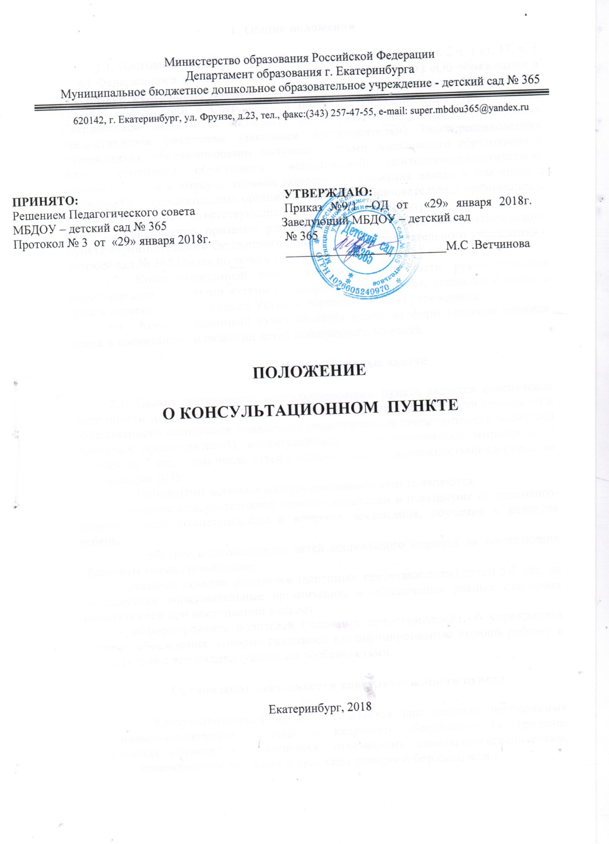

- Общие положения

1.1. Настоящее положение разработано в соответствии с п. 2 ч. 1 ст. 17, ч. 3 ст. 64 Федерального закона от 29 декабря 2012 года № 273-ФЗ «Об образовании в Российской Федерации», законом Свердловской области от 15 июля 2013 года «78 ОЗ «Об образовании в Свердловской области», Постановления Правительства Свердловской области от 02.06.2015 № 444-ПП "Об утверждении Порядка предоставления родителям (законным представителям) несовершеннолетних обучающихся, обеспечивающим получение детьми дошкольного образования в форме семейного образования, методической, психолого-педагогической, диагностической и консультативной помощи без взимания платы, в том числе в дошкольных образовательных организациях и общеобразовательных организациях, если в них созданы соответствующие консультационные центры"

1.2. Положение призвано регулировать деятельность консультационного пункта Муниципального бюджетного дошкольного образовательного учреждения - детский сад № 365 (далее по тексту - ДОУ)

1.3. Консультационный пункт в своей деятельности руководствуется нормативными правовыми актами по вопросам образования, социальной зашиты прав и интересов детей, а также Уставом образовательного учреждения.

1.4. Консультационный пункт является одной из форм оказания помощи семье в воспитании и развитии детей дошкольного возраста.

- Цель и основные задачи

2.1. Целью деятельности консультационного пункта является обеспечение доступности дошкольного образования, единства и преемственности семейного и общественного воспитания, повышения педагогической компетентности родителей (законных представителей), воспитывающих детей дошкольного возраста от 2 месяцев до 7 лет, в том числе детей с ограниченными возможностями здоровья, не посещающих ДОУ.
2.2. Основными задачами консультационного пункта являются:
- оказание консультативной помощи родителям и повышение их психолого- педагогической компетентности в вопросах воспитания, обучения и развития ребенка;
- содействие в социализации детей дошкольного возраста, не посещающих образовательные организации;
- оказание помощи родителям (законным представителям) детей 5-7 лет, не посещающих образовательные организации, в обеспечении равных стартовых возможностей при поступлении в школу;
- информирование родителей (законных представителей) об учреждениях системы образования, которые оказывают квалифицированную помощь ребенку в соответствии с его индивидуальными особенностями.

- Организация деятельности консультационного пункта

3.1. Консультационный пункт организуется при наличии необходимых материально-технических условий и кадрового обеспечения (в пределах выделенных средств, в помещениях, отвечающих санитарно-гигиеническим, противоэпидемическим условиям и правилам пожарной безопасности.)

3.2. Консультационный пункт открывается приказом заведующего
ДОУ. Управление и руководство организацией работы консультационного пункта в ДОУ осуществляется в соответствии с настоящим положением и Уставом.

3.3. Общее руководство работой консультационного пункта в ДОУ возлагается на заместителя заведующего по воспитательной и методической работе. Заместитель заведующего по воспитательной и методической работе организует работу консультационного пункта в ДОУ, в том числе:

  - обеспечивает работу специалистов ДОУ в соответствии с графиком работы консультационного центра;

-определяет функциональные обязанности специалистов консультационного пункта для родителей (законных представителей) детей, не посещающих дошкольное образовательное учреждение;

  - осуществляет учет работы специалистов консультационного пункта;

  - обеспечивает информирование населения о графике работы в ДОУ консультационного пункта;

  - назначает ответственных педагогов за подготовку материалов консультирования.

3.4. Часы работы консультационного центра определяются графиком работы специалистов.

3.5. Формы работы:
- Информирование о работе консультационных пунктов на интернет сайтах ДОУ, информационных стендах;
- индивидуальные и групповые (очные) занятия, консультации для родителей (законных представителей);
- совместные занятия с родителями и их детьми с целью обучения способам взаимодействия с ребенком;
- тренинги, практические семинары для родителей (законных представителей) с привлечением специалистов ДОУ;
- диагностические занятия с ребенком в присутствии родителей;
- совместные семейные досуги;
- дистанционное консультирование.
3.6. Непосредственную работу с родителями (законными представителями), обеспечивающими получение детьми дошкольного образования в форме семейного образования, осуществляют специалисты ДОУ: заведующий, заместитель заведующего по воспитательной и методической работе, учитель-логопед, педагог-психолог, музыкальный руководитель, инструктор по физкультуре, медицинский работник.

3.7. Консультирование родителей (законных представителей) осуществляется на основании заявления в письменной форме.

3.8. Основными видами деятельности консультационного пункта являются: организация лекториев, теоретических и практических семинаров для родителей (законных представителей), индивидуальных и групповых консультаций по запросу родителей (законных представителей). организация консультирования через сайт образовательного учреждения.

3.9 Консультационный пункт может осуществлять консультативную помощь родителям (законным представителям) по следующим вопросам:

• возрастные, психофизиологические особенности детей дошкольного возраста;
• рекомендации по адаптации ребенка к дошкольному учреждению;

- рекомендации по подготовке детей к обучению в школе;
- рекомендации по организации игровой деятельности в семье;
- рекомендации по организации питания детей в семье;

- рекомендации по созданию условий для закаливания и оздоровления детей в семье;

- рекомендации по развитию музыкальных способностей детей;
- рекомендации по развитию творческих способностей детей;

- рекомендации по организации здорового образа жизни и физическому развитию детей;

- рекомендации по предупреждению нарушений устной речи у детей дошкольного возраста;
- рекомендации по развитию психических процессов (память,

внимание, мышление, воображение).

5.4. Консультационный пункт работает: понедельник с 13.00 до 15.00, в течение учебного года.

5.5 Консультирование родителей (законных представителей) может проводится одним или несколькими специалистами одновременно.
5.6. За получение консультационных услуг плата с родителей (законных представителей) не взимается.

6.Делопроизводство консультационного пункта

6.1. Перечень документации:
Положение о консультационном пункте;
приказ об открытии консультационного пункта;
журнал учета работы консультационного пункта психолого-педагогической помощи семьям, воспитывающим детей дошкольного возраста (Приложение 1);
журнал регистрации родителей, посещающих консультационный пункт образовательной организации (Приложение 2);
график работы специалистов консультационного пункта образовательной организации;
план работы консультационного пункта;
6.2 Отчет о деятельности Консультационного пункта составляется в конце учебного года и размещается на сайте ДОУ.

7. Срок действия Положения

7.1. Данное Положение действует до принятия нового.

7.2. Настоящее Положение принимается на Педагогическом совете дошкольного учреждения, утверждается приказом дошкольного учреждения.

7.3. Изменения и дополнения принимаются на педагогическом совете дошкольного учреждения, утверждаются приказом дошкольного учреждения

Приложение 1

ЖУРНАЛ
учёта обращений родителей (законных представителей)
- Консультационный пункт
__________________________________________________________
(наименование образовательной организации)

 | Дата | ФИО родителя | Форма | Классификация | Дата оказания
№п\п |  | (законного
 | обращения |  | обращения* | обращения | помощи
 |  | представителя)

- письменное заявление, по телефону, личное обращение, с использованием информационно-телекоммуникационных сетей общего пользования.

Приложение 2

ЖУРНАЛ
учёта оказанной помощи родителям (законным представителям)
- Консультационном пункте
__________________________________________________________
(наименование образовательной организации)

 | Дата | ФИО родителя (законного | Вид и форма | ФИО сотрудника,
№п\п | оказания |  |  | оказавшего
 |  | представителя) | оказанной помощи
 | помощи |  |  | помощь

Приложение 3
ОТЧЕТ
- деятельности Консультационного пункта
__________________________________________________________
(наименование образовательной организации)

 | Количество родителей, | Количество родителей,
Отчётная дата | обратившихся за помощью в | получивших помощь в
 | Консультационный центр на | Консультационном пункте на
 | отчётную дату | отчётную дату
на 1 августа

